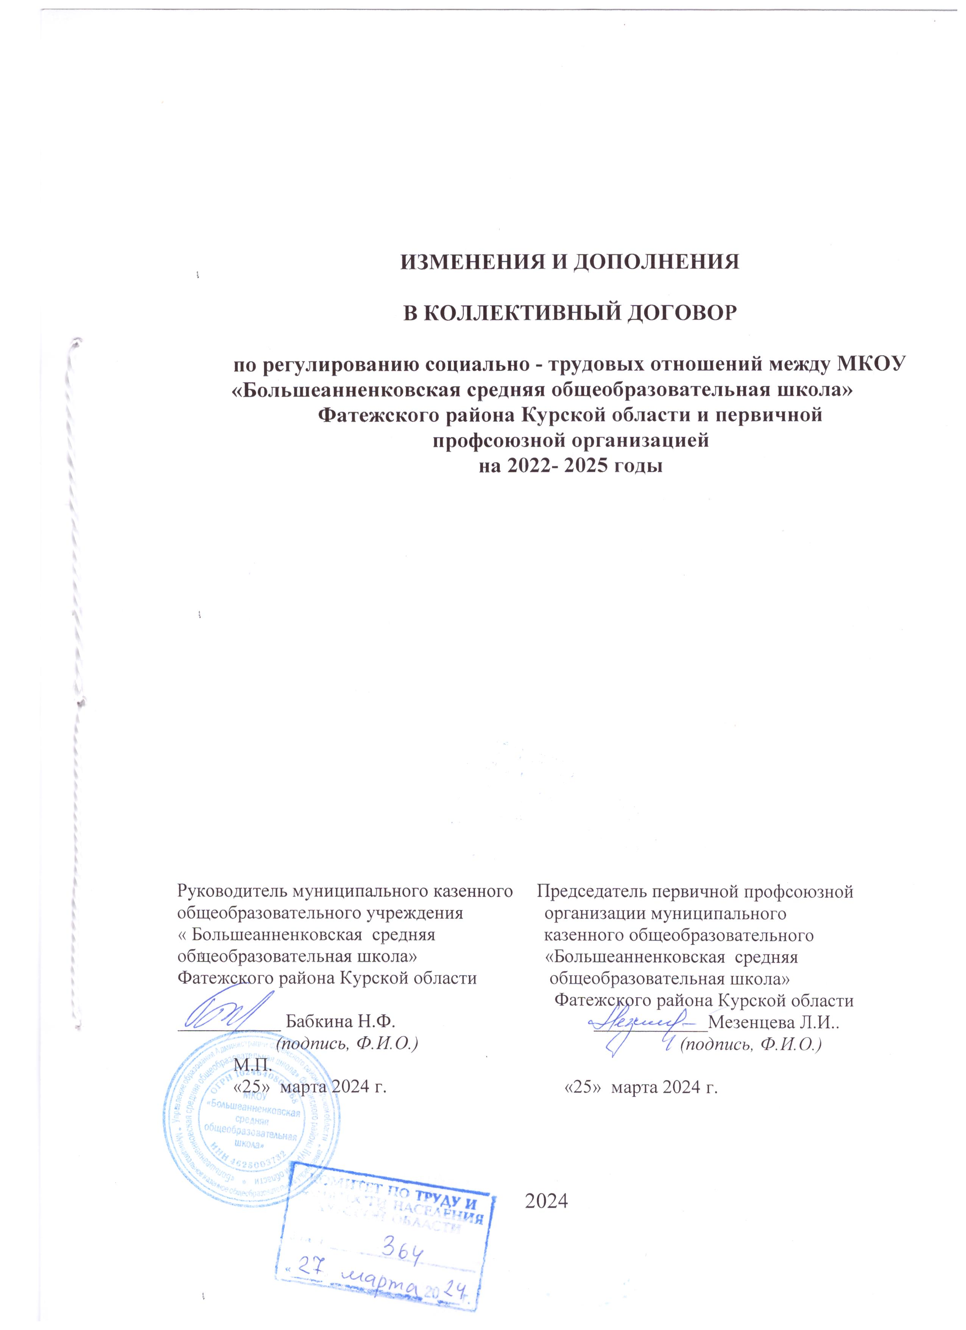

ИЗМЕНЕНИЯ И ДОПОЛНЕНИЯ

В КОЛЛЕКТИВНЫЙ ДОГОВОР

по регулированию социально - трудовых отношений между МКОУ «Большеанненковская средняя общеобразовательная школа»
Фатежского района Курской области и первичной
профсоюзной организацией
на 2022- 2025 годы

Руководитель муниципального казенного Председатель первичной профсоюзной
общеобразовательного учреждения организации муниципального
« Большеанненковская средняя казенного общеобразовательного
общеобразовательная школа» «Большеанненковская средняя
Фатежского района Курской области общеобразовательная школа»
Фатежского района Курской области ___________ Бабкина Н.Ф. ____________Мезенцева Л.И..
(подпись, Ф.И.О.) (подпись, Ф.И.О.)
М.П.
«25» марта 2024 г. «25» марта 2024 г.

2024

Стороны Коллективного договора:
- Работодатель в лице его представителя - руководителя муниципального казённого общеобразовательного учреждения «Большеанненковская средняя общеобразовательная школа» Фатежского района Курской области – Бабкиной Натальи Федоровны.
- Работники образовательной организации в лице их представителя –первичной профсоюзной организации МКОУ «Большеанненковская средняя общеобразовательная школа »Фатежского района Курской области, далее – профсоюзный комитет, в лице председателя профсоюзного комитета – Мезенцевой Лидии Ивановны.

В соответствии с частью 6.1 статьи 47 Федерального закона от 29.12.2012г. №273-ФЗ «Об образовании в Российской Федерации» и приказом Минпросвещения России от 21.07.2022 №582 «Об утверждении перечня документации, подготовка которой осуществляется педагогическими работниками при реализации основных общеобразовательных программ»,
стороны договорились внести в коллективный договор по регулированию социально-трудовых отношений в муниципальном казенном общеобразовательном учреждении «Большеанненковская средняя общеобразовательная школа» Фатежского района Курской области на 2022- 2025 годы следующие дополнения и изменения:

1. В коллективный договор
В раздел 1 внести новый пункт
1.21 Продолжить совместную работу по сокращению документарной нагрузки на педагогических работников направленную на:
- снижение объема базовой документации, которую ведут педагоги образовательной организации;
- снижение объема мониторингов в системе образования;
- оптимизацию информационных систем.
С этой целью руководителю образовательной организации внести соответствующие изменения:
- в должностные инструкции и трудовые договоры педагогических работников;
- правила внутреннего трудового распорядка;
- локальные нормативные акты «Положение об электронном журнале», «Положение о классном руководстве» и другие.

